Clase 4

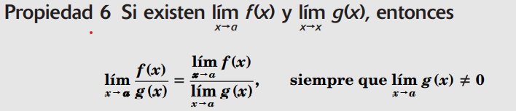

Ejemplo donde se puede aplicar la propiedad 6

$$\lim_{x→1}{\frac{{2x}^{2}+x-3}{x^{3}+4}}$$

Ejemplo donde no se puede aplicar la propiedad 6 y por tanto el cálculo del límite se debe desarrollar con tabla



$$\underset{x→3}{lim⁡}{\frac{x^{2}-9}{x^{}-3}}$$

En este caso se requiere si n es par que el limite sea positiva

Ejemplo

$$\lim_{t→4}{\sqrt{t^{2}+1}}$$

$$\lim_{x→3}{\sqrt[3]{x^{2}+1}}$$

Aplique la tabla para calcular los siguientes limites

$$\lim_{t→4}{\sqrt{t^{2}+1}}$$

$$\lim_{x→3}{\sqrt[3]{x^{2}+1}}$$

$$\lim_{x→1}{\frac{{2x}^{2}+x-3}{x^{3}+4}}$$

Interprete resultados

Ejemplo de aplicación

La Tasa de Cambio de la productividad p (en numero de unidades producidas por hora) aumenta con el tiempo de trabajo de acuerdo con la función $: p={\frac{50(t^{2}+4t)}{t^{2}+3t+20}}$

Determine . $\lim_{t→2}{p}$